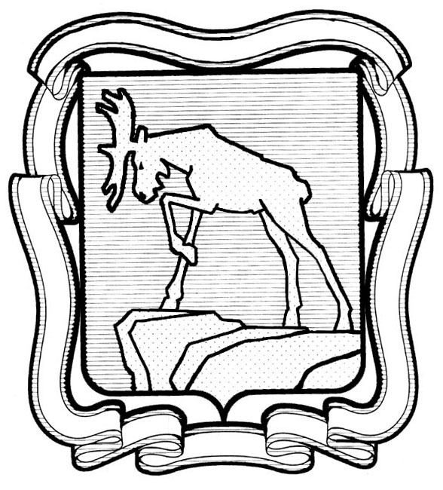
Проект решения

СОБРАНИЕ ДЕПУТАТОВ МИАССКОГО ГОРОДСКОГО ОКРУГА
ЧЕЛЯБИНСКОЙ ОБЛАСТИ
________________ СЕССИЯ СОБРАНИЯ ДЕПУТАТОВ МИАССКОГО
ГОРОДСКОГО ОКРУГА ШЕСТОГО СОЗЫВА

РЕШЕНИЕ № _________
от _____________ 2023 года

О внесении изменений в Решение Собрания депутатов Миасского городского округа от 28.10.2022 г. № 8 «Об утверждении Положения «О порядке денежного содержания
муниципальных служащих в Миасском городском округе»»

Рассмотрев предложение Главы Миасского городского округа Е.В. Ковальчука о внесении изменений в Решение Собрания депутатов Миасского городского округа от 28.10.2022 г. № 8 «Об утверждении Положения «О порядке денежного содержания муниципальных служащих в Миасском городском округе», в соответствии с Трудовым кодексом Российской Федерации, в соответствии с постановлением Правительства Челябинской области от 30.12.2022 г. № 801-П «О нормативах формирования расходов бюджетов муниципальных округов, городских округов (городских округов с внутригородским делением), муниципальных районов, внутригородских районов, городских и сельских поселений Челябинской области на оплату труда депутатов, выборных должностных лиц местного самоуправления, осуществляющих свои полномочия на постоянной основе, и муниципальных служащих на 2023 год», на основании Решений Собрания депутатов Миасского городского округа: от 21.12.2007 № 14 «Об утверждении положения «О муниципальной службе в Миасском городском округе», от 14.07.2023 г. № 2 «Об утверждении структуры и лимита численности Администрации Миасского городского округа», Плана мероприятий по оптимизации системы муниципального управления Миасского городского округа, утвержденного постановлением Администрации Миасского городского округа от 18.03.2019 г. № 1169, учитывая рекомендации постоянной комиссии по вопросам экономической и бюджетной политики, руководствуясь Федеральным законом от 06.10.2003 г. № 131-ФЗ «Об общих принципах организации местного самоуправления в Российской Федерации» и Уставом Миасского городского округа, Собрание депутатов Миасского городского округа,
РЕШАЕТ:
1. Внести изменения в Решение Собрания депутатов Миасского городского округа от 28.10.2022 г. № 8 «Об утверждении Положения «О порядке денежного содержания муниципальных служащих в Миасском городском округе»», а именно:
1) Абзац 19 в пункте 2 исключить.
2) В Приложении 1 к Положению «О порядке денежного содержания муниципальных служащих в Миасском городском округе» в первом столбце таблицы:
- в третьей строке после слов «Заместитель Главы Миасского городского округа;» исключить слова «Заместитель Главы Миасского городского округа (руководитель аппарата);
- в четвертой строке после слов «Управляющий делами представительного органа местного самоуправления Миасского городского округа;» добавить слова «руководитель аппарата Администрации Миасского городского округа».

2. Настоящее Решение вступает в силу с даты его опубликования.
3. Оплату труда производить в пределах норматива расходов бюджета Миасского городского округа на оплату труда депутатов, выборных должностных лиц местного самоуправления, осуществляющих свои полномочия на постоянной основе, и муниципальных служащих (включая начисления на заработную плату), утвержденного постановлением Правительства Челябинской области о нормативах формирования расходов бюджетов городских округов (городских округов с внутригородским делением), муниципальных районов, внутригородских районов, городских и сельских поселений Челябинской области на оплату труда депутатов, выборных должностных лиц местного самоуправления, осуществляющих свои полномочия на постоянной основе, и муниципальных служащих на текущий год.
4. Контроль исполнения настоящего Решения поручить постоянной комиссии по вопросам экономической и бюджетной политики.

Председатель Собрания депутатов
Миасского городского округа Д.Г. Проскурин

Глава
Миасского городского округа Е.В. Ковальчук

